**Иосиф Бродский: «*Я не перестаю быть русским писателем*»:**

*к 85-летию со дня рождения*

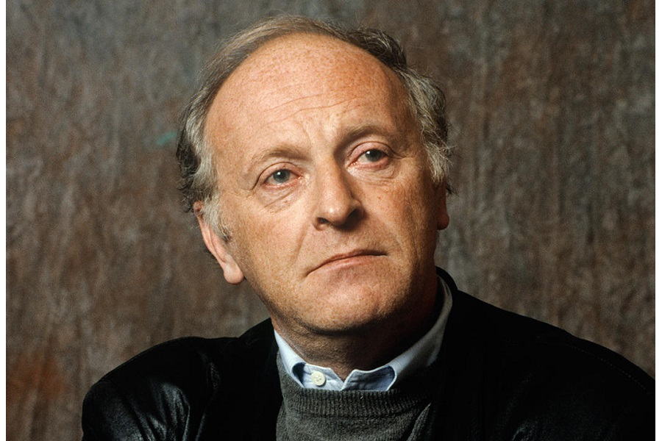

**24.05.1940 – 28.01.1996**

**Иосиф Александрович Бродский** – русский поэт, лауреат Нобелевской премии по литературе, почетный доктор многих университетов США, Великобритании, Италии, Швеции, Польши, поэт-лауреат Америки.

Накануне выезда из СССР в 1972 году Бродский написал письмо Генеральному секретарю ЦК КПСС Л. И. Брежневу, в котором есть такие строки: «Я принадлежу русской культуре, чувствую себя ее частицей, и никакая перемена места пребывания не может повлиять на конечный исход всего этого... Мера любви писателя к родине – не клятва с какой-то высоты. Это то, что он пишет на языке людей, среди которых он живет. Покидая Россию, испытываю горькое чувство. Здесь я родился и воспитывался, здесь я жил и благодарен России за все, что у меня есть на этом свете. Все пережитое мною Зло преодолено Добром, и никогда у меня не было такого чувства, что Родина обидела меня. Его нет и теперь. Несмотря на то, что я теряю советское подданство, я не перестаю быть русским писателем».

Он не стал ни антисоветским поэтом, ни поэтом-диссидентом. В его лексиконе не было слов «советская власть», «Советский Союз», а присутствовал принципиально иной семантический ряд – возлюбленное Отечество, держава, империя.

Родился Иосиф Бродский 24 мая 1940 года в Ленинграде. Был поздним и единственным ребенком в семье. Окончил семь классов средней школы, но стал одним из образованнейших людей. Много занимался языками, прежде всего русским, «писал не только свободно и выразительно, с хорошим чувством композиции, но и очень грамотно» (Л. Лосев). Самостоятельно выучил польский и английский, со словарем читал и по-итальянски. Предпочтение отдавал книгам. Его «университеты» – это русская классика 18-19 веков: поэты Державин, Кантемир, Вяземский, Баратынский; важными писателями для него были Карамзин, Тургенев, Достоевский. Творчество Дос Пасоса, Хемингуэя, Томаса Манна, английская и французская лирика – это окно в другие миры. Он считал для себя «источником света» Осипа Мандельштама, Марину Цветаеву, Роберта Фроста, Анну Ахматову, Уистена Одена; в такой последовательности назвал их в Нобелевской лекции, заметив, что «число их велико в жизни любого сознательного литератора».

Первые стихи его датируются концом 50-х годов. Тогда Бродский много переводил, но ни одной собственной строки не смог опубликовать. В ранних стихах есть темы отчаяния, одиночества, романтические и лирические строки, в поздних – много философских размышлений о жизни и смерти, о творчестве. Живя в США, он, по его словам, по необходимости начал писать прозу в несвойственном для себя жанре. Кроме двух автобиографических эссе «Меньше единицы» и «Полторы комнаты», написанных «по собственной воле», все остальные были написаны на заказ – послесловия для разных книг, вступительные статьи, критические очерки. Они выкристаллизовывались в жанр, который вызывает восхищение. Лев Лосев в своей книге «Иосиф Бродский: опыт литературной биографии» приводит слова классика американской литературы Джона Апдайка, на которого произвел огромное эмоциональное воздействие текст «Набережной неисцелимых»: «Восхищает отважная попытка добыть драгоценный смысл из жизненного опыта, превратить простую точку на глобусе в некое окно на вселенские условия существования, из своего хронического туризма выделить кристалл, грани которого отражают всю жизнь, с изгнанием и нездоровьем, поблескивающими по краям поверхностей, чье прямое сверкание есть красота в чистом виде».

Литературная и лингвистическая эрудиция Бродского ставят его в один ряд с крупными поэтами и учеными. Бродский успел многое сделать, хотя времени ему было отпущено немного. Он знал, что век его короток.

*Когда-то он сказал:*

*Ни страны, ни погоста*

*Не хочу выбирать*

*На Васильевский остров*

*Я приду умирать…*

Не сбылось. Вернулись его стихи. Издано собрание сочинений поэта, опубликованы лекции, выступления, которые в свое время в России не были услышаны и прочитаны, циклы телепередач о жизни и творчестве И. Бродского.

Представляем Вашему вниманию электронную книжную выставку:

«**Иосиф Бродский: Ниоткуда с любовью…**

<https://disk.yandex.ru/i/PsyD1vK6ZVcJZQ>

<https://yadi.sk/i/PsyD1vK6ZVcJZQ>

Источник: https://kalmnlib.ru/articles/748-iosif-brodskii-ja-ne-perestayu-byt-russkim-pisatelem-k-80-letiyu-so-dnja-rozhdenija.html